Диета для динамиков

Спектр музыкального сигнала

Какой он на самом деле?
Андрей ЕЛЮТИН
Музыкальный сигнал – пища для аудиосистемы. Точнее – не так. Динамики музыку не слушают, ее восстанавливает наш мозг, получая сложный сигнал, содержащий множество частотных составляющих. Задача динамиков (не без помощи, разумеется, всего, что им предшествует, – усилителей, источников сигнала и прочего) – донести эти частотные составляющие до ушей слушателя в виде колебаний воздуха. Донести бережно, сохранив все, что было в записи, но без дурацкой самодеятельности, то есть – не привнося в сигнал того, чего там не было. Казалось бы, чего проще. Однако все, чем без устали занимаются тысячи людей во всем мире уже сто лет, направлено на решение этой, такой простой на словах задачи. А ведь прежде чем требовать от аудиосистемы добросовестного усвоения предлагаемых музыкальных блюд, не мешает разобраться, что входит в состав диеты.
Те данные, которые были нами собраны (за довольно долгое время) и, в меру возможности, обобщены (тоже не сразу), обязаны своим появлением на свет и концентрации в руках автора простому и искреннему любопытству – самому мощному приводному механизму человеческих поступков. Однако провоцирующим фактором послужили вопросы «из публики», которые публика задает с постоянством и заинтересованностью, достойными куда лучшего применения, честное слово. Речь идет о мощности динамиков – характеристике, приводящей публику в большое и очень часто неуместное волнение. «У меня на динамиках написано «100 Вт», а у тебя – только 80, слабак, однозначно». А что эти ватты означают, если только отбросить случай, когда они не означают ничего (поклон на 45 градусов в сторону восходящего солнца, которое восходит не только над склонами Фудзиямы, но и над берегами Янцзы).
Так вот вам, господа, ужасная правда, для начала разговора. Определение и условия измерения мощности динамиков, приводимой в их технических описаниях, даже самых подробных, никогда не расшифровывается. А расшифровка этой характеристики приводится только в сухих и скучных текстах промышленных стандартов. Согласно действующим нормам, максимальной допустимой мощностью динамика считается такая мощность (в среднеквадратичном измерении), которая, будучи подана на него, после 100 часов работы не вызовет его выхода из строя или необратимых изменений параметров более допустимого. Например, допустимым изменением резонансной частоты после такого испытания считается ее снижение на 40%. Нормально, да? Такой вот, наполовину размахренный динамик считается прошедшим тест на максимальную мощность. Это – условие измерений номер один.
Условие номер два: какой сигнал подают на динамик во время мучительного испытания. Смотрим в текст стандарта: «при подаче сигнала с характеристикой розового шума, прошедшего через фильтр с частотной характеристикой, соответствующей стандартному распределению мощности по спектру музыкального сигнала». То есть – понятно, не просто шумовой или, сохрани господь, синусоидальный сигнал, а некоторый условно усредненный, изображающий спектральный образ «музыки всех времен и народов» в одной посуде. Характеристики этого фильтра можно найти в специальной литературе, уж никак не в той, которую вкладывают в коробку с динамиками типа «100 Вт, а хотите – так и 200!». У этой АЧХ даже есть своя история. До конца 60-х год стандартной считалась кривая, предложенная Международной Электротехнической Комиссией (по-нашему – МЭК, по-ихнему – IEC). Музыку «всех времен и народов» международная комиссия усреднила в кривую, изображенную зеленым на графике. Должен быть поблизости, найдите.
Сама по себе кривая – довольно выразительна. Международные спецы установили, что в реальном музыкальном сигнале содержание нижних частот меньше по уровню, чем уровень средних, децибел в среднем на 10, а верхних – сами видите насколько.
В пасторальных ранних 60-х эксперты смотрели в основном в филармоническую сторону, и утвержденная высокими подписями и печатями стандартная кривая спектра музыкальных записей по большей части основывалась на записях классической музыки. В конце 60-х, когда «Битлз» уже почти все отыграли, а другие как раз разошлись не на шутку, стало ясно, что музыка изменилась. То есть не вся, а та, что составляла основную нагрузку для звукозаписывающих компаний и основную диету для динамиков. «Современная» (для тех времен) музыка требовала большей терпимости к повышенному содержанию верхних частот, волосатые гитаристы, топчущие фузы, и взмокшие ударники с двадцатью тарелками на душу ударного населения об этом позаботились. Новую, постреволюционную кривую утвердила МЭК, а чуть позже взяла на вооружение святая инквизиция международной стандартизации – германская контора промышленных стандартов DIN. Что принято DIN, то принято всеми, это проверено неоднократно. Прогрессивная кривая стандартного спектра DIN, ныне принятая всеми, – на том же графике, лиловым цветом.
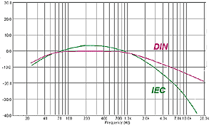
Кривые стандартной спектральной плотности: старая, «филармоническая» (зеленая) и новая (фиолетовая).
Культурная революция в конце 60-х изменила частотную характеристику.
Понимание вот этих вот кривых, хоть прошлой, классической, хоть новой, хипповой, уже само по себе проливает свет на посулы производителей насчет мощности. 100 Вт (или сколько там) максимальной мощности, указанной для динамика, не означает, не означало и никогда, до следующей культурной революции, не будет означать, что на него можно подать сигнал любой частоты в пределах заявленной рабочей полосы с мощностью, заявленной производителем, и ожидать, что все будет в порядке. На каких-то частотах, скорее всего, так и будет. А на других – нет, но теперь вы знаете, что вам этого и не обещали, в суде дело не пройдет.

Верхи не могут...
Теперь третье условие измерения, оказавшееся, увы, для чересчур многих довольно дорогостоящим. Это касается ВЧ-излучателей. Пищалок, короче. На третьей странице (из семи) официального текста стандарта МЭК содержится фраза: «для излучателей, предназначенных для работы в пределах части звукового диапазона, измерение мощности производится на входе фильтра, выделяющего необходимую полосу частот». Нудно сказано, спору нет. Но суть-то вот в чем. Предположим, что у вас есть пищалка, для которой указано: рабочая полоса частот 2 – 20 кГц. По стандарту (стандарт – святое, особенно если в результате его приложения цифры становятся красивше) надо подключать пищалку через фильтр, пропускающий частоты выше 2 кГц, а амплитуду (и мощность, следовательно) мерить НА ВХОДЕ фильтра. Тогда получится: на входе – вся мощность, соответствующая стандартной кривой распределения по спектру, как на графике. То есть на средних – много, на нижних – тоже, а на верхние частоты спектра приходится с гулькин нос. Этот нос и попадает на пищалку, и она прекрасно себя чувствует.
Наиболее компетентные (и, как следствие, наиболее добросовестные) производители приводят показатели мощности и на входе, и на выходе стандартного фильтра. И указывают (дальше – цитата из профессиональной техдокументации Philips): «Максимально допустимая мощность (на входе/выходе фильтра) – 20/4 Вт (фильтр 2000 Гц, 12 дБ/окт.) или 50/6 Вт (фильтр 4000 Гц, 12 дБ/окт.)». Для специалистов-то ясно: в числителе – на входе фильтра, в знаменателе – на выходе. Разницу почувствовали, или как? В бумажке, прикладываемой к динамику, уж будьте любезны, вам напишут только числитель. В числителе – лютая мощность широкополосного сигнала, приходящего на фильтр кроссовера, выделяющий сигнал для пищалки. Фильтр из всего этого на входе вырезает (в соответствии со своими характеристиками) малую долю верхнечастотных составляющих, предназначенных для воспроизведения ВЧ-головкой. Уже благодаря стандартизованному спектру там не бог весть сколько остается от общей мощности. А после фильтра – ну сами приложите линейку к графику и увидите, сколько. Динамику предстоит переваривать и выносить как раз знаменатель дроби, приводимой честным производителем. А вот сколько было сожжено пищалок в ходе этой вечной войны числителя со знаменателем – сказать невозможно, а выплатить ущерб – еще труднее. Практический вывод: при прочих равных жизнестойкость пищалки напрямую связана с характеристиками фильтра, через который она подключена. В большей степени, чем с характеристиками самой пищалки как образца инженерной мысли.
Сколько же было сожжено пищалок в ходе вечной войны числителя со знаменателем...
Ну, это – стандарт, эталон, принцип и усредненный ориентир. А как по жизни-то, в смысле – «чисто-конкретно», на основаниях живого музыкального материала. Давайте посмотрим: вот кривая спектрального распределения амплитуды сигнала, усредненная по приблизительно 20 компакт-дискам с записями музыки классического жанра: по большей части – в исполнении полного состава симфонического оркестра.
На графике – усредненный спектр классической музыки (долго копили и усредняли) – это синяя кривая. Красная – спектральная характеристика розового шума. Она будет всюду присутствовать на дальнейших графиках, чтобы служить ориентиром. Поскольку спектр розового шума – образец равномерного распределения энергии по октавным полосам. Спектр розового шума в наших опытах снимался с того же CD-проигрывателя, что и остальные фонограммы, так что есть уверенность, что тракт пропускает все частоты исследуемого диапазона. (Запись розового шума использовалась с диска IASCA Competition. Качество сигнала не нуждается в комментариях – и так все видно. Для сведения экспериментаторов: мы пробовали несколько записей на тестовых дисках, обозначенных как розовый шум, но по-настоящему равномерная характеристика обнаружилась только на IASCA, Competition или Setup&Test, не важно, запись одинаковая.)
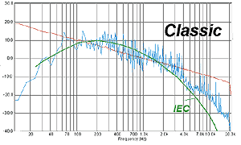
Усредненный спектр классической музыки «всех времен и народов» в сравнении с его стандартизованным представлением.
Возвращаясь к графику. Посмотрите: действительно, распределение мощности по спектру очень похоже на то, что предлагалось (до 1969 года) Международной Электротехнической на верхних частотах, правда, современные записи дают больше амплитуды, чем ожидалось, но этот фактор мы оценим позже, на особом материале. Теперь – к року, под напором которого в 1969 году кривая «музыки всех времен» была откорректирована.
«Races» в исполнении Yello – эталон равномерного распределения энергии.
Усредненная, нашими усилиями, спектральная характеристика рок-записей (от Dire Straits до AC/DC) – на графике. Здесь на верхних частотах музыка даже недотягивает до «дисциплинирующей» кривой стандартного спектра. Зато на нижних показывает: мощность реального сигнала может быть заметно выше, чем предполагается по стандарту.
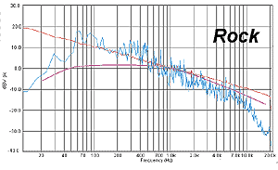
Среднестатистический спектр рок-музыки и стандартная спектральная кривая DIN.
Чуть, может быть, отвлекаясь от общего плана повествования, покажем еще одну АЧХ, уж очень характерной она оказалась. Мало какая презентация, шоу или прочий перформанс с имиджем и вручением призов проходит сейчас без исполнения произведения группы Yello под названием «Races». Действительно – очень эмоционально и захватывающе. Мы при тестовых прослушиваниях аппаратуры всегда включаем эту фонограмму в репертуар, поскольку на ней многое слышно. Однако, только сняв спектрограмму, стало ясно, хотя бы отчасти, откуда такая наполненность. Посмотрите, вещь редкая.
Оказалось, что спектр «Races» в исполнении Yello практически без отклонений повторяет спектр розового шума – эталона равномерного распределения энергии. Так что ценность этой записи для тестирования аудиоаппаратуры не просто подтвердилась, а получила (почти случайно) естественнонаучное обоснование.
Такой инструмент будет в ЛЮБОЙ аудиосистеме воспроизводиться как минимум двумя динамиками в каждом канале.
Однако в целом наука недалеко отдалилась от реальности по части спектра, и поэтому стандартные кривые могут быть положены в основание такого важнейшего, по всем статьям, фактора в проектировании автомобильной аудиосистемы, как распределение мощности по полосам частот. Это наиболее важно именно для автомобильных систем, где поканальное усиление – вещь далеко не экзотическая. Справа от «Yello» – кривая рекомендованного распределения мощности по частотным каналам, основанная на «старой» и на «новой» кривых стандартного музыкального спектра.
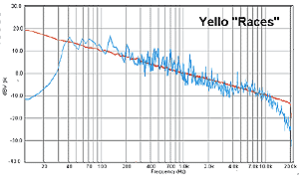  «Races» Yello – образец равномерного спектра. | 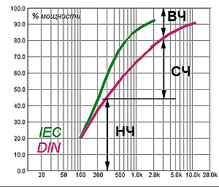  Распределение мощности по полосам частот при идеальной фильтрации.
График – вполне рабочий и практический. Пользоваться им просто: отметьте значения частот раздела полос НЧ, СЧ и ВЧ (в нашем примере – 300 Гц и 3 кГц). Ордината первой границы раздела покажет процент мощности, приходящийся на НЧ-канал, между частотами раздела НЧ/СЧ и СЧ/ВЧ – на среднечастотный, а остальное – мощность ВЧ-канала в процентах от общей. Для двухполосной системы процедура, понятно, еще проще.
Для порядку на графике даны рекомендации и для действующего стандарта IEC/DIN (фиолетовым), и для отошедшего в область преданий старого IEC (без DIN). По старому стандарту получалось, что при частоте раздела полос 2 кГц и выше на долю ВЧ-канала приходится процентов 5 общей мощности. По современной, «хипповой» кривой при такой же частоте раздела на ВЧ предлагается отвести 20 процентов мощности, не меньше. И то и другое, будьте внимательны, справедливо при условии идеального разделения полос, то есть разделения с фильтрами бесконечно большой крутизны, так что в каждый канал попадет только причитающаяся ему часть спектра. В реальных-то условиях это не так, и в зависимости от того, какие фильтры применены, в каналы будет попадать больше или меньше «чужих» частот. А они подчиняются кривой спектрального распределения, поэтому результат не так уж очевиден, как было бы, если бы вместо музыки мы слушали розовый шум. Что получится, мы проиллюстрируем, проехавшись на трудах наших именитых и опытных коллег.
Некто Джеймс Бойк из Калифорнийского технологического института проводил исследование на тему «Есть ли жизнь выше 20 кГц?». Ну, во-первых, он выяснил, что есть, но это сейчас нам как-то не в тему. Но параллельно он установил на некоторых, типичных, по его заключению, фонограммах, каково распределение по спектру мощностных требований и ограничений, если измерять СРЕДНЮЮ и ПИКОВУЮ мощности сигнала. Ведь действительно, пиковый характер музыкальных записей наиболее ярко выражается именно на верхних, наиболее «скоростных» частотах. Вот что у братца Джеймса получилось. Он взял три записи и два кроссовера. Записи принадлежат перу певицы по имени Diana Krall, группы Talking Heads и нашего соотечественника Дмитрия Шостаковича. А кроссоверы для опыта были взяты трехполосные, с частотами раздела НЧ/СЧ 300 Гц, СЧ/ВЧ – 3000 Гц или первого порядка (с характеристикой Баттерворта, там другой и не получается) или же – четвертого, с характеристикой Линквица – Райли. Во всех случаях мощность сигнала измерялась прямо и непосредственно на зажимах соответствующих полосных излучателей. Типа – что есть, то и есть.
Вот какое распределение мощностей по полосам он получил, когда речь шла о средних (RMS) мощностях:
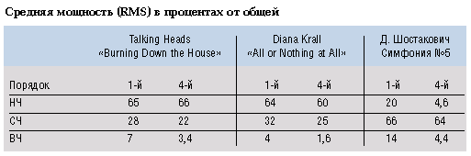
Любо-дорого, все по науке, просто радость аспиранта. Если применяются фильтры с большой крутизной, когда на динамик попадает только ему присущая полоса частот, и ничего постороннего, получается прямо по кривым на графиках, уже вам знакомых. Единицы процентов мощности. При фильтрах с малой крутизной, первого порядка, понятное дело – побольше, но тоже не бог весть сколько. На нижних частотах опять все по науке. Симфонисты (третий столбец) перетрудиться басовым динамикам не дают, рокеры-попсовики – подбрасывают работенку. Обратите внимание: сумма процентов мощности не всегда складывается в 100 процентов, поскольку таково свойство фильтров с равномерной АЧХ, там мощность распределяется не поровну.
Посмотрим теперь, что происходит, если измерять пиковые значения мощности.
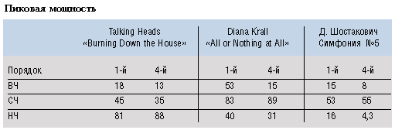
Вот вам, и будьте любезны! Ни в чем противоправном не замеченная, Дайана Кролл при измерениях по пиковой шкале показала, что на ВЧ-полосу (выше 3 кГц) временами приходится больше 50% мощности. Так что принятая и очень комфортная для конструкторов аудиоаппаратуры школа маломощных ВЧ-каналов при многополосном усилении современных записей с большой динамикой может дать сбой и явно выиграет от критического взгляда. Практическая рекомендация: пиковую мощность ВЧ-канала многополосной системы при достаточно низкой частоте раздела СЧ/ВЧ (типа 3 кГц, ниже у нас уже не бывает) надо выбирать одного порядка с мощностью СЧ-канала.
Комфортная школа маломощных ВЧ-каналов мало приспособлена к современным записям с большой динамикой.
А насколько далеко и насколько энергично проникают музыкальные инструменты в верхнечастотную область? Не вдаваясь в ситуацию выше 20 кГц, куда уж там, ограничимся тем, что творится в привычном нам звуковом диапазоне. Вот, например, академические оркестровые цимбалы. Кто последний раз в консерватории был никогда, поясним: цимбалы – это тарелки, которые музыкант держит в руках (с помощью петель на тыльной стороне тарелок) и по сигналу дирижера шарашит ими друг об дружку, придавая драматизм исполнению произведения в соответствии с замыслом автора. Звучат цимбалы, с точки зрения спектра частот – вот так, как на графике.
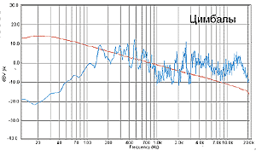
Спектр удара в цимбалы. Он – куда шире, чем можно было бы предполагать.
Забавно, конечно, что немало энергии этих, казалось бы, очень даже высокочастотных ударных инструментов, сосредоточено на средних частотах, вплоть до 200 Гц. Главный вклад трудяги-стукача в общий спектр – выше 2 кГц, при этом даже на верхней границе нашей зоны внимания, на 20 кГц – амплитуды – будьте любезны. И все же, такой инструмент будет в ЛЮБОЙ аудиосистеме воспроизводиться как минимум двумя динамиками в каждом канале.
А есть ли музыкальные инструменты, которые воспроизводятся только пищалками? Мы поискали у себя по сусекам и нашли. Вот спектрограмма обыкновенного, совершенно не академического бубна.
Здесь как раз в любой системе вся нагрузка упадет на пищалку, ведь ниже 5 кГц амплитуда сигнала падает просто стремительно. А фатальными для ВЧ-излучателей обычно оказываются как раз большие уровни сигнала на относительно низких (для пищалок) частотах, вблизи частоты их резонанса. Экспериментаторам на заметку: ударные ударным рознь.
Такова ситуация на верхах. А низы?
Низы не хотят
Внимательный читатель (вот вы, например) заметил, как интересно сложились отношения у стандартной кривой спектрального состава имени германского стандарта DIN. На нижних частотах реальность отличается от стандарта, как жизнь от литературы. То есть – жестче. АЧХ реальной музыкальной деятельности гордо возвышается над скучным немецким стандартом. Но не все время, а только до примерно 40 – 50 Гц. А ниже амплитуды быстро тушуется, норовя спрятаться ниже отметки -20 дБ. Как же так, где бунтарский дух, где дикие, невозможные, сладостные супернизы, типа там 20 герц, или, ладно уж, 25? Да нету их в НОРМАЛЬНОЙ музыке. Нету и все. И это мы сейчас беремся доказать.
Первое доказательство того, что в реальных музыкальных фонограммах нет серьезных по уровню составляющих с частотами ниже 40 – 50 Гц – уже виденный вами усредненный график. Но статистика, в смысле усреднение – дело, родственное биржевым спекуляциям, поэтому постараемся быть поконкретнее. Какой вам показать басовый инструмент, записанный отдельно от других, чтобы звучал прямо-таки на инфразвуке? Ну или хотя бы на границе звукового диапазона, на 20 Гц? Ведь правила соревнований по автозвуку требуют равномерности АЧХ начиная с 20 Гц. Шаг вверх, шаг вниз – попытка к поражению.
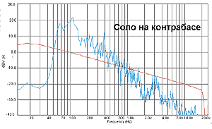
Соло на контрабасе: бас, оказывается, не такой уж «контра»...
Вот возьмем контрабас. Смотрим внимательно на спектр частот, производимых путем игры некоего талантливого чернокожего музыканта на крупнейшем басовом струнном. Смотрим и убеждаемся: при всех стараниях чернокожего таланта частот ниже 60 Гц – негусто. Максимум спектральной плотности приходится на 100 Гц, по нашей классификации – типичный диапазон мидбасов. Сабвуфер при исполнении этого соло почти что в отпуске.
Не убеждает? Ну и правильно. Контрабас это что, есть еще басовый барабан, по которому либо взмокший и голый по пояс лабух, либо облаченный во фрачную пару оркестрант как хрястнут, и...
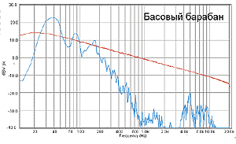
Спектр удара в басовый барабан: максимум амплитуды приходится на 40 Гц.
... и получат максимум амплитуды спектра на 40 Гц. А ниже все падает по-прежнему стремительно, и к отметке 20 Гц, столь священной для некоторых, от звучания самого грозного басового инструмента остаются рожки да ножки.
Ну что еще вам показать? Хотите – знаменитые японские барабаны Kodo, самый большой из которых весит четыре центнера? Вот спектр их звучания, записанный, чтобы на было разговоров, самой что ни на есть компетентной в таких делах компанией – Sheffield. От нуля пишут, как есть.
Результат внимательного и вдумчивого (ну, мы же вас знаем не первый год) изучения спектрограммы: максимум – на 60 Гц, граница информативного баса – 30 Гц. Все, что ниже – мелкие дребезги.
Есть еще китайцы, куда же без них. Они тоже, еще при Желтом Предке (тамошнем Царе Горохе) придумали супербарабаны. Потом эти супербарабаны записала для своих нужд суперкомпания по супер-хай-энду Burmester. На графике слева – спектр всех этих суперов.
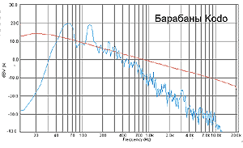
Даже огромные японские барабаны Kodo бьют в основном в полосе 40 – 60 Гц.
Кули одолели самураев, существенная энергия спектра звучания их громоподобного ударного инструмента простирается до 30 Гц. Но как бы – не более (вернее, не менее) того.
Довольно стукачей, они надежд не оправдывают. Есть еще претенденты на басовые лавры. Вспомним впечатляющие пассажи на клавишах кафедрального органа: кого они оставляют равнодушным, тому, значит, в детстве прививку от басов сделали...
Для остальных, не привитых, спектр классического исполнения токкаты ре-минор Баха, произведения общепризнанно культового как в музыкальном отношении, так и в звуковом (что не одно и то же, это понятно).
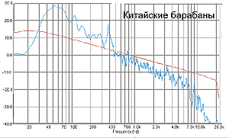  Китайский вариант басовых барабанов. Уже ниже, но те так, как можно было подумать. | 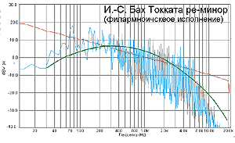  Токката ре-минор Баха: образец глубоко басовой записи.
Культовость, как оказалось – вполне реальная и в смысле спектрального состава. Играемые кафедральным органом ноты действительно простираются до границ слышимости, хотя, надо признать, там их амплитуда – не сногсшибательная. Мы не случайно дополнили этот график кривой стандартного спектра по «старой» схеме МЭК. В пределах ответственности стандарта (до 50 Гц) очень похоже, согласитесь. Но ниже 50 Гц амплитуды вовсе не спешат падать, оставаясь невеликими, но заметными до инфразвуковых частот.
А вот в конце тех же 60-х был такой ансамбль из Голландии под названием Ekseption. (Это не опечатка, пишется именно так.) Они первыми, или почти первыми, начали популяризировать классические музыкальные произведения, сочетая филармонические инструменты с современными для 60-х. Токката ре-минор (автор – И.С. Бах, аранжировка Р. Ван ден Линден) всегда была визитной карточкой Ekseption. Спектр их визитной карточки – слева.
Забавно, что на характере спектрограммы в большей степени сказались следы прогресса в деле звукозаписи за последние 30 лет, нежели популяризация исполнения. Спектр на нижних частотах – более «доходчивый», чем при классическом исполнении, нетрудных для прочтения простой аппаратурой мидбасов полно, а серьезных низких – совсем даже не очень. А вот на верхних частотах, несмотря на то, что к баховской партитуре щедрой рукой герра Ван ден Линдена были добавлены ударные, энергия существенно скромнее того, что сейчас записывается. А уж как мы в свое время совели от линденовских тарелочек, казалось – уж шире полосы записи не бывает. А она, как выяснилось, вот какая, выше 10 кГц – слезы, да и только. Ничто так не старит, как годы...
Однако вернемся к басам, это голландцы и ностальгия отвлекли, общими усилиями. Итак, первое заключение, которое мы имеем право сделать: реальный музыкальный сигнал существенных составляющих ниже 30 – 40 Гц почти никогда не содержит. А раз так, то и характеристики сабвуфера надо оптимизировать под реальный сигнал, а не под математическую абстракцию.
В этой связи в несколько новом свете предстает столь распространенное устройство для подъема басов в усилителях – bass boost, который практически всегда настроен на частоты между 40 и 45 Гц. На первый взгляд устройство – не царских кровей, типа – для долбежки, в ущерб музыкальности. А теперь давайте посмотрим непредвзято: подъем частот на 40 Гц означает их (относительное) ослабление на частотах ниже 40, 30 и так далее. Значит, если организовать АЧХ сабвуфера с разумным спадом к 40 Гц, а затем приподнять АЧХ на этой отметке, то есть шанс получить частотную характеристику, оптимизированную по отношению к спектру реального музыкального сигнала.
В свете реального музыкального спектра распространенное устройство bass boost начинает выглядеть по-другому...
Чем плоха АЧХ сабвуфера с излишне широкой полосой пропускания? Да вот чем: очень часто (в том числе у нас в тестах) вы можете видеть частотные характеристики сабвуферов, простирающиеся до самых нижних, глубоко инфразвуковых частот не просто без спада амплитуды, а еще и с подъемом. Такое нередко бывает, например, при установке в режиме free air. Как следствие, такой сабвуфер будет играть не бог весть как на реально басовых частотах (выше 35 Гц). Зато начнет неуместно стараться на частотах ниже 30 Гц, где музыки уже нет, а возможность болтаться с большой амплитудой, порождая искажения – есть.
А как же тогда с самим понятием «сабвуфер»? Ведь, как следует из названия, «сабвуфер» – звено акустической системы, предназначенное для воспроизведения не просто низких, а сверхнизких (суббасовых) частот. А есть ли они вообще в этом мире? Давайте поищем.
Такова спортивная жизнь
На соревнованиях по автозвуку возможности аудиосистемы по части суббасовых частот оцениваются по одной и той же стандартной фонограмме с судейского диска IASCA Competition. Это – запись произведения под названием «The Vikings», выполненная в музыкальном центре имени Мортона Майерсона в Далласе, штат, сами понимаете, Техас. Чудовищного размера (как сообщается в сопроводительной брошюре) орган, играющий в очень большом помещении, производит величественные звуки. Спектр, отражающий это величие, – внизу слева.
Спору нет, здесь суббасовые частоты – в изобилии. Амплитуда сигнала даже на 10 Гц более чем существенная. Система, способная не напрягаясь отыграть то, что записано на этой дорожке судейского диска, действительно заслуживает призов и наград. Но посмотрим на все это практичным взором. Тем более что составители диска нам в этом сами помогли. На настроечном диске Setup&Test, записанном в лаборатории Sheffield также по заказу IASCA, есть еще два варианта «Викингов». На одном из них исходная запись подверглась процедуре «обрезания» нижних частот фильтром шестого порядка с частотой среза 50 Гц. Результат – на дорожке 27 диска IASCA Setup&Test. На следующей дорожке записано то, что изъято из исходной фонограммы в результате небезболезненной процедуры.
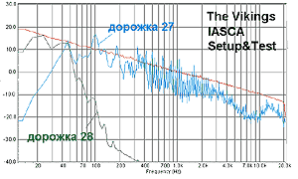  «The Vikings»: эталонная запись для оценки суббасов на соревнованиях во всем мире. | 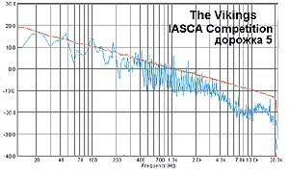  Запись «Викингов», специально обработанная для диска Setup&Test.
Слушателю предлагается оценить, насколько изменилось звучание его системы при воспроизведении нетронутой фонограммы, содержащей весь спектр частот, и «обрезанной». Как правило, разница слышна. В большом числе случаев (не во всех, но в большом числе) отфильтрованная запись звучит лучше. Но побеждают те, у кого лучше звучит неотфильтрованная, ведь только она содержится на судейском диске.
Многие великолепно звучащие аудиосистемы не воспроизведут того, что записано на судейском диске IASCA. Правда, это не записано больше нигде. Или почти нигде...
Но теперь взгляните: отфильтрованная фонограмма по своему спектральному составу на удивление близка к спектру «нормальной» (типичной, ожидаемой, назовите как угодно) записи. Получается, что требования к «спортивной» установке и к обычной, мягко говоря, не совсем совпадают. С одной стороны, это оправдано: судейская запись предъявляет повышенные требования к системе, как полагается на соревнованиях. А с другой стороны, многие великолепно звучащие аудиосистемы в таком соревновании проиграют, ибо не воспроизведут того, что записано на судейском диске и не записано больше нигде. Или почти нигде. Вот теперь про это «почти».

Назад к природе
Так что же, не бывает в звукозаписи частот, достойных названия суббасовых? Да нет же, бывает. Только не совсем там, где мы искали. Прежде всего, предлагаю вам согласиться с тем, что, с учетом звуковых реалий, сабвуфер в машине, строго говоря, является не «саб-», а просто «вуфером», то есть низкочастотным динамиком, призванным дополнять в области низких частот малогабаритную фронтальную акустику. А сабвуфер в истинном смысле слова – атрибут домашнего театра, где на него возлагаются задачи воспроизведения звуков не музыкального, а природно-техногенного происхождения. Вот вам пример. «Нормальный летний дождь», вернее – нормальная летняя гроза, аккуратно записанная Аланом Парсонсом для студии Telarc. Ее спектр – ниже.
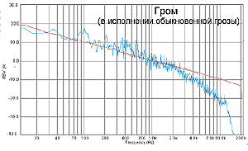  Обыкновенный гром содержит суббасовых частот больше, чем любая музыкальная фонограмма. | 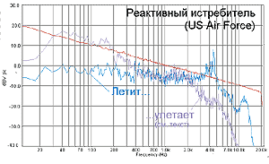  Звук реактивного истребителя, пролетающего над головой и уходящего «в сторону моря». Хорошо, что это не бомбардировщик, а то кривая была бы только одна
По сравнению со спектром звука этого немудреного природного явления возможности музыкального центра в Далласе представляются пределом деликатности.
Естественно, что когда в рамках шедевра киноискусства надо показать удар грома, да так, чтобы зрителя проняло (если создатели шедевра не нашли другого пути к душе зрителя), то уж тут придется сыграть и 20 Гц, и 10, и сколько скажут. В природном звуке это есть, остальное – дело техники. Кстати, о технике. Вот летит, к примеру, по замыслу режиссера, военный аэроплан. Реактивный. Какой звук он производит?
Посмотрите: пока самолет над головой, в его шуме преобладает высокочастотный свист. А когда опасность миновала и вы смотрите дорогостоящему истребителю в критическое сечение выхлопного сопла, появляются нешуточные инфранизкочастотные составляющие.
На фоне немудреного природного явления возможности музыкального центра в Далласе представляются пределом деликатности.
Звуки с такими характеристиками – принадлежность природы и техники. Стало быть, появляются они, как правило, в контексте видеоряда, то есть – вне типичной автомобильной аудиосистемы. Есть, однако, считанные, но очень эффектные исключения. Петр Ильич Чайковский в порыве вдохновения и патриотизма вписал в партитуру «Увертюры 1812 года» партию для артиллерии. Оттого-то это произведение в полной оркестровке исполняется нечасто, боеприпасы в смете расходов большинства симфонических оркестров не предусмотрены. Но уж когда «Увертюра» исполняется, частоты появляются знатные. Вот спектр одной из лучших существующих записей этого произведения. Половина лавров по праву – Петра Ильича, а половина – студии Telarc.
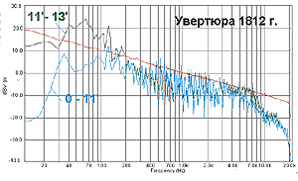
Увертюра 1812 года с пушками и без. Партия артиллерии делает эту запись уникальной по содержанию инфразвука.
До одиннадцатой минуты спектр инструментов большого, энергично играющего, но все же обычного симфонического оркестра, тоже обычный. А когда на 11-ой минуте шарахают пушки на дымном порохе (согласно партитуре, при П.И. бездымного еще не было), появляется имеющая немного равных по амплитуде добавка к спектру инфранизких частот.
Это произведение в полной оркестровке исполняется нечасто, боеприпасы в смете расходов не предусмотрены.
Не случайно хорошие записи «Увертюры 1812 года» находятся на самом верху списка самых басовых компакт-дисков, составленного в свое время в акустической лаборатории Оклендского университета. В таблице на обороте – первые 10 позиций этого списка.
Обратите внимание: специализированных «басовых» дисков в таблице мало, и они далеко не возглавляют список, упорядоченный по возрастанию наинизшей частоты, присутствующей в записи. Первый басовый диск – на четвертом месте в таблице, а тот, что составил материал для SPL-фонограмм судейского диска IASCA – только на 10-м. Дело в том, что «эспиэльные» диски – это, как правило, не про суббас, это про другое.
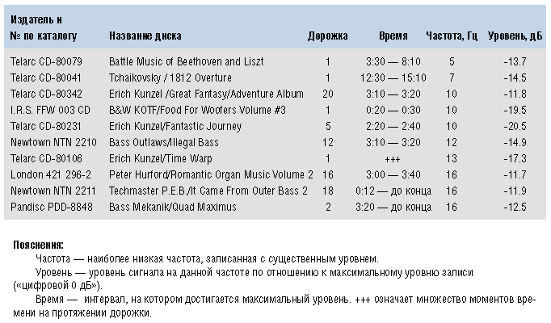
Там же есть спектрограмма одной из эспиэльных дорожек (второй по счету) с диска IASCA Competition.
В течение первых 20 секунд львиная доля энергии сосредоточена в полосе 40 – 80 Гц. И только в течение следующих 20 с добавляются инфранизкочастотные составляющие, на случай, если так настроена басовая акустика. На остальных трех SPL-дорожках (первой, третьей и четвертой) таких низких частот вообще нет, лучше не ищите, а поверьте на слово.
Вместо заключения
У комара длинный нос, чтобы сосать кровь, у кита – усы, чтобы фильтровать планктон, у акулы – 12 рядов зубов, чтобы лопать рыбу. Эволюция приспособила биологические виды к положенной им диете. Аудиосистемы не порождение природы или Создателя, о них придется позаботиться нам с вами. Задача почетная, ставящая конструктора на одну ступень с природой или Создателем. Мы в этой публикации ставили задачу снабдить читателя (если он в какой-то степени конструктор аудиосистемы) фактами, а не конкретными рецептами, предполагая, что это уж он нам не доверит. Однако трудно удержаться от того, что идет прямо в руки. Вот посмотрите: спроектировав сабвуфер так, чтобы он эффективно воспроизводил частоты выше 30 Гц, а ниже не воспроизводил ничего, вы лишите себя возможности оценить всю полноту звучания примерно трех музыкальных произведений из сотен тысяч существующих в записи. А жизнь и себе, и сабвуферу облегчите существенно.
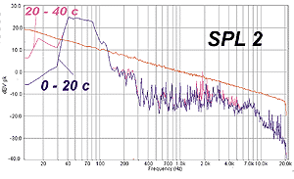
Специальная запись для соревнований по SPL. На каких частотах в основном соревнуются – видно невооруженным глазом.
Или другой ориентир. Если учесть реальный спектр музыкального сигнала, то окажется, что в многополосной системе уровень сигнала, подведенного к пищалкам – самому уязвимому звену акустики, от порядка разделительных фильтров зависит сильнее, чем от чего бы то ни было еще. Это – реальный резерв, если правильно воспользоваться. Впрочем, последнее выводит нас на разговор о кроссоверах и о том, что от них зависит, а это разговор отдельный и непростой. В другой раз...

Журнал "Автозвук" • № 11 / 2000

